Informatik
Künstliche Intelligenz
Klasse 11
Intelligenz und Lernen

M.Sc. Felix Leisner (Felix.Leisner@hoga-schulen.de)
     |  | Bewertung:  - 20% 2. Stunde Minipräsentation (2-3 Min) in einer Gruppe  - 50% Jede Stunde Quiz (die besten 3 von 4 Quizzen werden bewertet)  - 20% Kleine Ausarbeitung (Aufgabe 34) zu einem bestimmten Aspekt von KI  - 10% Vollständigkeit des digitalen Hefters (Word Dokuments)  1.Aufgabe: Nenne Eigenschafften die Intelligenz beschreiben:  - …  - …  - …  2. Aufgabe: Definition Intelligenz (Wikipedia):  Lateinisch für ….
3. Aufgabe: An der Tafel siehst du ein Bild von einem Pangolin. Gib den anderen Bildern eine Beschreibung (Label) ob sie ein Pangolin sind oder nicht. Verwende dabei:
- „1“ für ist ein Pangolin
- „0“ für ist kein Pangolin
Hinweis: Überlege dir, was die besonderen Eigenschafften (Merkmale) eines Pangolins sind die ihn eindeutig identifizieren
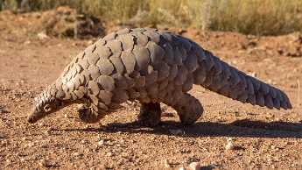 | 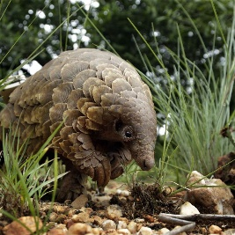 | 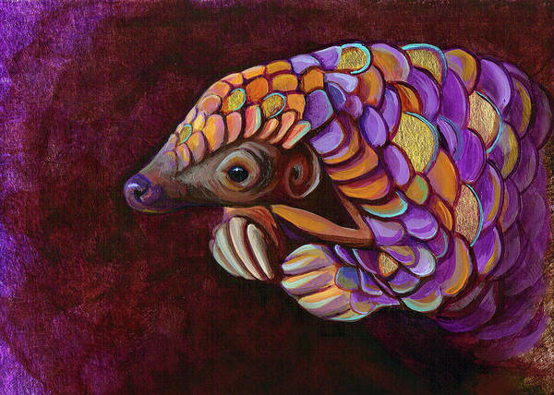
Label: 1 | Label | Label
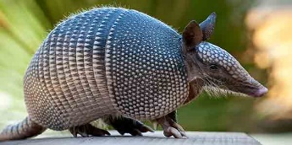 | 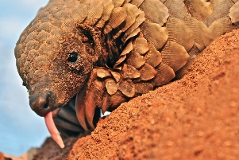 | 
Label: | Label: | Label:

4. Aufgabe: Nenne 3 Merkmale eins Pangolins die ihn eindeutig identifizieren

5. Aufgabe: Definition Label:
Ein Label ist . . .

6. Aufgabe: Teste Google Quickdraw aus:

Abbildung 1:Google Quickdraw https://quickdraw.withgoogle.com/#

Grundlagen der Künstlichen Intelligenz

7. Aufgabe: Schaue dir folgendes Video an und beantworte die Fragen:
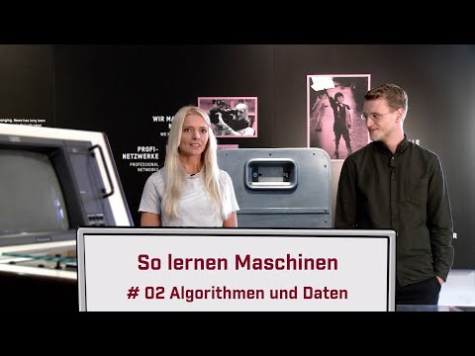
Video 1: https://www.youtube.com/watch?v=HmUzceKCI9I&list=PL4puIg9yEU6yn_XR0TiSLroYO3KAlZmYY
- Erkläre den Begriff Algorithmus
- …

- Gib ein Beispiel für ein Algorithmus an
  - …
- Gegeben sei folgendes Feld von Tic-Tac-Toe. Gib die Regel an, die ein Computer befolgend würde, bevor das nächste Symbol gesetzt wird und setze das „X“ an die richtige Stelle
  - Regel:



Abbildung 2: Tic-Tac-Toe

- Erläutere die Probleme die ein PC hat ein Hund bzw. eine Katze zu erkennen und zu unterscheiden

Abbildung 3: Katze und Hund (https://media.istockphoto.com/id/172974164/photo/cat-and-dog-buddies-with-orange-background.jpg?s=612x612&w=0&k=20&c=k95AzlFdaP7L8Oy9zkGK3QGWA1DrGctObqjh6cLY7UQ=)

  - …
  - …
  - …
- Beschreibe wie ein Computer ein Bild sieht bzw. darstellt
  - …
  - …
  - …
- Beschreibe kurz den Vorgang beim Labeling
  - …
  - …
- Hier siehst du ein Google Captcha Code. Beschreibe die Gemeinsamkeit mit Labeling
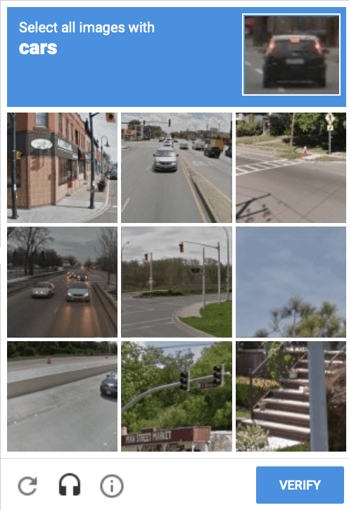
Abbildung 4: Google Captcha Code
- …
- …


Teilgebiete KI
8. Aufgabe: Erarbeitet in der Gruppe (3-4 Personen) jeweils ein Teilgebiet von KI. Am Anfang der nächsten Stunde stellt ihr in 2-3 Minuten dieses Teilgebiet kurz vor. Es reicht eine Präsentation mit 1 oder 2 Bildern und dann spricht jeder dazu.
Gruppe | Thema | Quellen
1: | Spracherkennung Tools | KI Video Zusammenfassung: https://www.summarize.tech/  MP3 zu Text: https://converter.app/mp3-to-text/result.php?lang=de (ein Online Recorder: https://online-voice-recorder.com/de/)
2: | Spracherkennung Funktion | https://de.wikipedia.org/wiki/Spracherkennung  https://www.mcm.uni-wuerzburg.de/motiv/sprachassistenten-portal/wie-funktionieren-sprachassistenten/  https://youtu.be/snTgKGm3GAI?t=250
3: | Spracherkennung Datenschutz | https://youtu.be/snTgKGm3GAI?t=250  https://foundation.mozilla.org/de/blog/alexa-help-me-which-smart-speaker-has-the-best-privacy/  https://www.youtube.com/watch?v=0Kt7ne39oWg
4: | Bilderkennung/ Bildbearbeitung Tools | https://deepdreamgenerator.com/  https://deepai.org/machine-learning-model/text2img  https://pixlr.com/de/image-generator/
5: | Bilderkennung/ Bildbearbeitung Funktion | https://www.youtube.com/watch?v=o3RDCSJH2oo&t=305s
6: | Bilderkennung/ Bildbearbeitung Datenschutz | https://www.youtube.com/watch?v=2BBZ3XphpIg
7: | Anwendung: KI in der Medizin | https://www.youtube.com/watch?v=M5SWrsIukwE
8: | Anwendung: KI in der Pflege | https://www.youtube.com/watch?v=xgFUtgzlwzY
9: | Anwendung: KI im Militär | https://www.youtube.com/watch?v=XbKemARz8vo
10: | Anwendung: KI in Games | https://www.youtube.com/watch?v=Aut32pR5PQA&
11: | Anwendung: KI im Auto | https://www.youtube.com/watch?v=1zZfBhqZe0Y

9. Aufgabe: Notiere dir für jeden Vortrag mindestens 2 neue Erkenntnisse
Vortrag | Neue Erkenntnisse
1 | - ...  - ...
2 | - ...  - ...
3 | - ...  - ...
4 | - .  - .
5 | - …  - …
6 | - ...  - ...
7 | - ...  - ...
8 | - …  - …
9 | - …  - …
10 | - …  - …

Teilgebiete KI

10. Aufgabe : Nenne 3 Eigenschaften die ein „gesundes“ Lebensmittel für Dich hat
Lebensmittel kategorisieren
- …
- ...
- …
11. Aufgabe: Informiere dich zur Lebensmittelampel (https://de.wikipedia.org/wiki/Lebensmittelampel). Beschreibe den Vorteil der Ampel
- …
- …
12. Aufgabe: Klassifiziert die Lebensmittel mit GRÜN für Empfehlenswert (links) und ROT für Nicht Empfehlenswert (rechts). Du kannst die Zellen mit den Füllen Werkzeug entsprechend färben (siehe das Beispiel in BLAU)

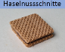 |  | 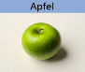 | 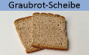 | 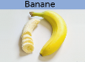
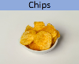 | 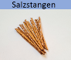 | 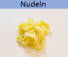 |  | 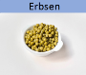
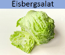 | 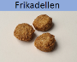 | 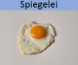 | 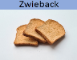 | 
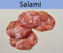 | 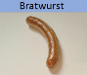 |  | 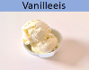 | 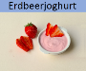
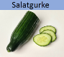 | 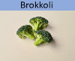 |  | 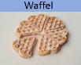 | 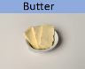
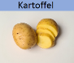 |  | 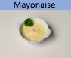 | 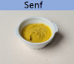 | 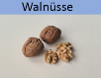
 | 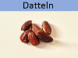 | 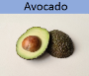 | 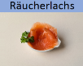
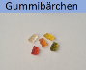 | 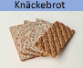 | 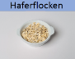 | 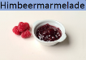 | 

13. Aufgabe: Notiere eine Regel, die sich aus dem Klassenpuzzle ergeben hat. Erläutere, ob es sinnvoll wäre ein Programm zu realisieren, welches nur anhand dieser Regel Lebensmittel kategorisieren kann.
- Regel 1:
Entscheidungsregel

- Regel2:

- Problem bei der Entscheidung:
  - …

Trenngerade
14. Aufgabe: Hier siehst du ein Datensatz, welcher mit einer Trenngerade unterteil wurde, ermittle jeweils wie viele Fehler diese Aufteilung hat:
- Anzahl Fehler: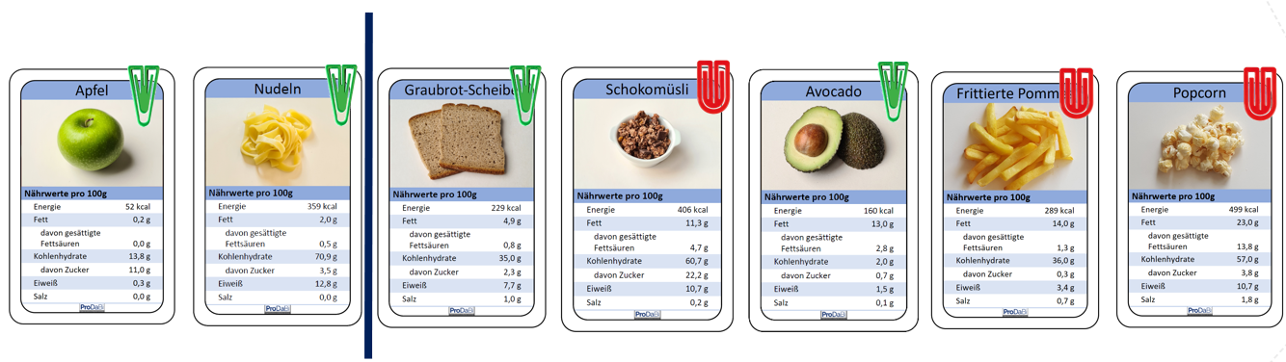
- Anzahl Fehler: 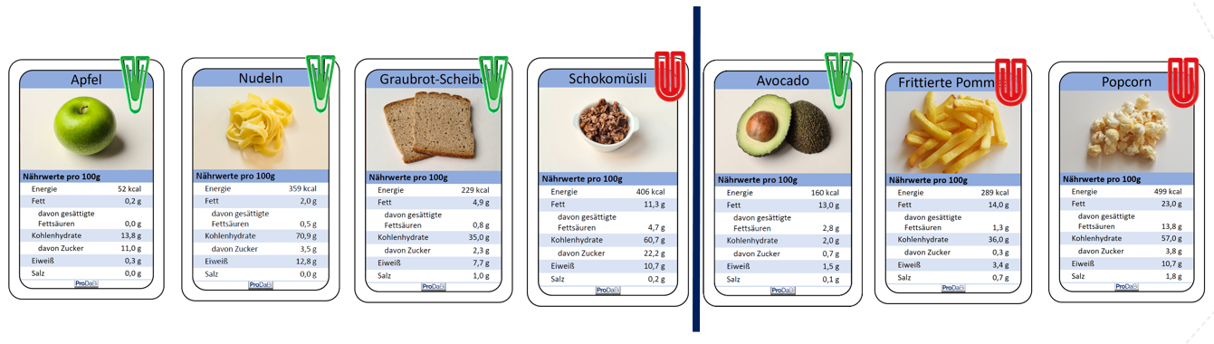
- Anzahl Fehler: 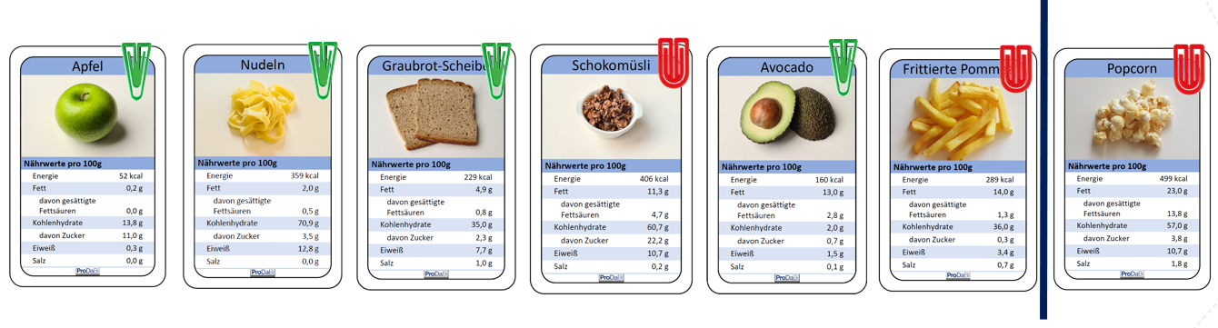
- Unterteile den Datensatz so, dass es nur ein Fehler bei der Klassifizierung gibt. Du kannst die Trenngerade links vom Apfel verschieben
Anzahl Fehler: 1
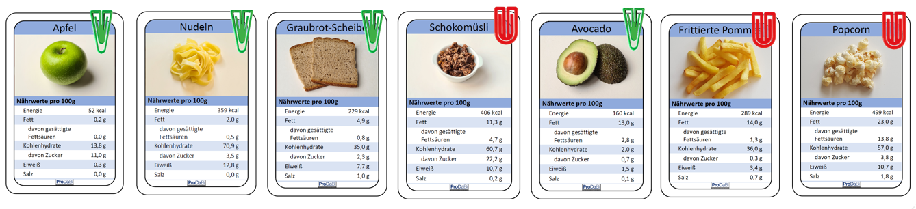

Trenngerade
15. Aufgabe: In der Tabellendatei Datensatz.ods/ Datensatz.xlsx findest du einen Datzsatz, sortiere jeweils nach dem angegeben Kriterium und setze eine Trenngerade. Notiere die Anzahl der falsch Klassifizierten Lebensmittel
Merkmal | Anzahl Fehler
Energie | 6
Fett
Ges. Fettsäuren
Kohlenhydrate
Zucker
Eiweiß
Salz
16. Aufgabe: In realen Bedingungen kann eine Trenngerade als lineare Funktion angesehen werden. Lese die Übersicht durch und löse dann die Aufgabe
- Eine Lineare Funktion kann so dargestellt werden:

- Dabei gilt:
- m: Anstieg der Funktion
- n: x-Wert vom Schnittpunkt mit der y-Achse

- Geradengleichung aufstellen (Anstiegsdreieck): Siehe Abbildung 5

- Liegt ein Punkt auf der Geraden:
Problem: Liegt P(2/5) auf der Geraden von

- x- und y-Wert von P in f(x) einsetzen

- Zusammenfassen

- Ist die Gleichung WAHR, liegt der Punkt auf der Geraden,
- Ist die Gleichung FALSCH, liegt der Punkt nicht auf der Geraden

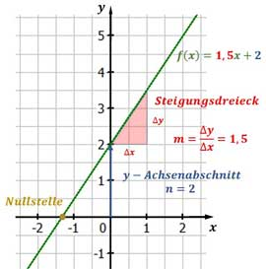
Abbildung 5: Funktionsgleichung aufstellen

- Stelle zu folgenden Funktionen eine Funktionsgleichung auf und entscheide ob jeweils ob die Punkte P1(/), P2(/), P3(/) auf f(x), g(x), h(x) liegen (Nebenrechnung auf einem Schmierblatt)
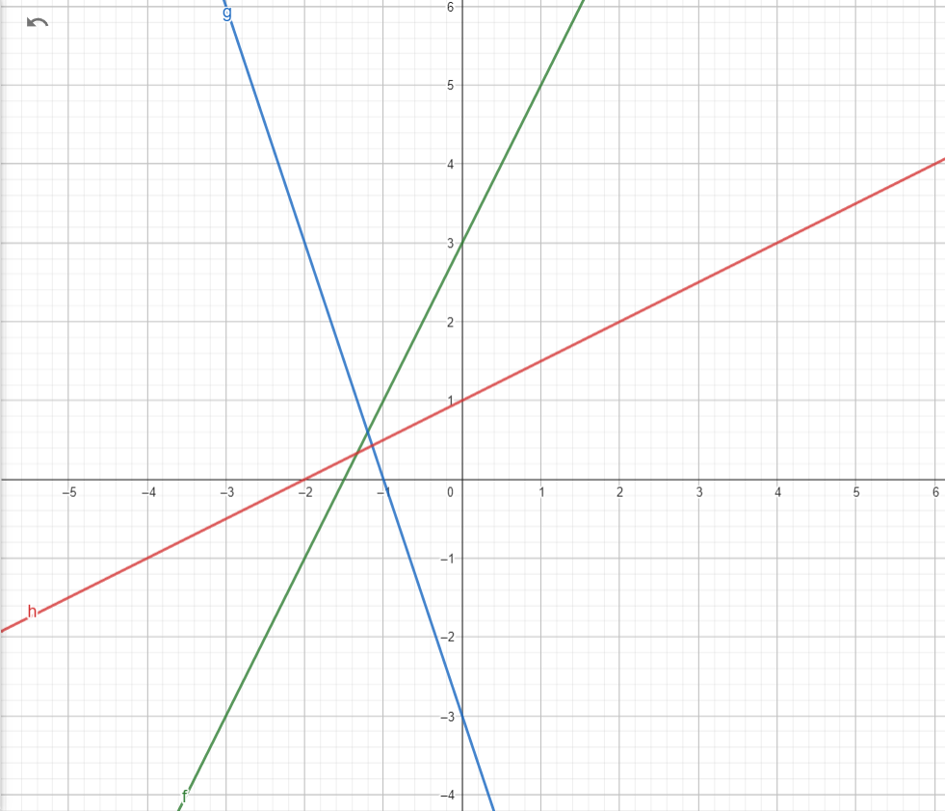
Trenngerade

Funktion | P1 (-1/1) | P2 (1,2/ 0,6) | P1(0,5/1,25)

Mehrstufige Entscheidungsbäume
17. Aufgabe: Öffne die App Draw.io bzw. App.diagrams.net, lade dir von Moodle Vorlage.drawio herunter. Dann bei der Internetseite: Datei → Öffnen von Gerät → Vorlage.drawio öffnen:

Abbildung 6: Draw.io https://app.diagrams.net/
18. Aufgabe: Füge für Seite 2 in der Datei Vorlage.drawio Entscheidungsbäume so lange ein bis alle Daten korrekt klassifiziert worden. Füge anschließend ein Screenshot von deinem Ergebnis hier ein

Mehrstufige Entscheidungsbäume
19. Aufgabe: Die gelabelten gelben Karten sollen jetzt von deinem Entscheidungsbaum erkannt werden. Nimm dir eine Karte und gehe den Baum durch. Notiere, ob sie richtig erkannt wurde
Lebensmittel | Fehler (Ja/Nein)? | Lebensmittel | Fehler (Ja/Nein)?
Bitterschokolade |  | Margarine
Brezel |  | Möhre
Brötchen |  | Sahnebonbons
Gouda |  | Reis
Fischstäbchen |  | Paprika (rot)
Doppelkeks |  | Tomate
Vegane Leberwurst |  | Zucchini
20. Aufgabe: Notiere dir, was die bei der Einordnung auffiel. Angenommen wir haben 40 Datensätze und 40 verschiedene Klassen, schätze welche Probleme es gibt, ein neues Lebensmittel zu klassifizieren.
- …
- …
- …
- …
- …
21. Aufgabe: Lese dir den Text (Hier noch die URL einfügen) durch und beschreibe in eigenen Worten den Begriff Overfitting und wie Early Stopping Overfitting verhindern kann
- Overfitting:
…
…
- Early Stopping:
...
…

21. Aufgabe: Nehmt zu zweit eine Blankokarte und füllt diese mit einem Lebensmittel aus, welches noch nicht im Datensatz ist (https://fddb.info/db/de/produktgruppen/produkt_verzeichnis/index.html). Labelt anschließend eure Karte mit einer grünen/ roten Büroklammer.
Test der Entscheidungsbäume

Hausaufgabe
- Lade dir die Programmierumgebung Thonny(https://thonny.org/) herunter.
- Unter Tools →Manage Packages → numpy eingeben → Search on PyPI → erste Ergebnis anklicken → Install
- Unter Tools →Manage Packages → matplotlib eingeben → Search on PyPI → erste Ergebnis anklicken → Install

Schwellenwert systematisch ermitteln
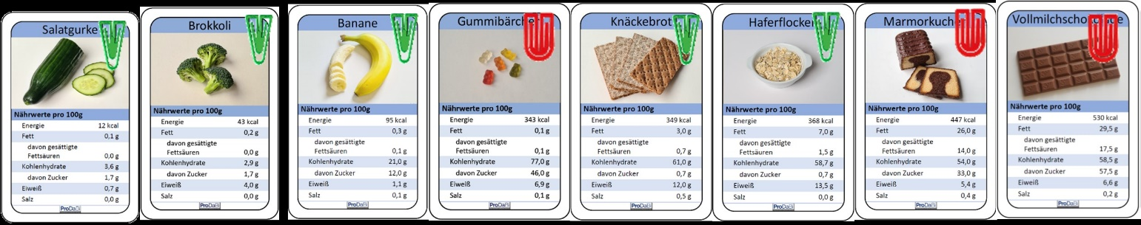
22. Aufgabe: Betrachte folgende Lebemsmittelkarten. Diese sind aufsteigend nach dem Merkmal Energie sortiert.


So wird ein Schwellenwert mit Hilfe eines Computer ausgewählt:
Solch eine Tabelle wird dann für alle Merkmale angelegt.
Auf diese Weise wird für alle Merkmale jeweils ein optimaler Schwellenwert ermittelt! Dann wird noch verglichen welches Merkmal den besten Wert hervorbringt.
Es werden verschiedene Schwellenwerte getestet. Dafür wird immer der Mittelwert zweier benachbarter Werte gebildet. ALLE so ermittelten Schwellenwerte werden betrachtet und es wird jeweils gezählt, wie viele Lebensmittel mit falsch klassifiziert werden. Anschließend wird der Schwellenwert gewählt, für den die wenigstens Lebensmittel falsch klassifiziert werden.
Arbeite nun wie der Computer und finde den optimalen Schwellenwert mit Hilfe der Tabelle!

Möglicher Schwellenwert (Energie) | Anzahl falsch klassifizierte Lebensmittel
28
69
219
346
359
408
489

Der optimale Schwellenwert ist:

23. Aufgabe: Basierend auf Aufgabe 22, finde einen möglichen Schwellenwert für die Merkmale: Fett, Zucker, Eiweiß, Salz
Möglicher Schwellenwert (Fett) | Anzahl falsch klassifizierte Lebensmittel

Möglicher Schwellenwert (Zucker) | Anzahl falsch klassifizierte Lebensmittel

Schwellenwert systematisch ermitteln
Möglicher Schwellenwert (Eiweiß) | Anzahl falsch klassifizierte Lebensmittel

Möglicher Schwellenwert (Salz) | Anzahl falsch klassifizierte Lebensmittel

24. Aufgabe: Kopiere folgenden Programmcode in Thonny (URL goes here).
- Führe das Programm mit dem grünen Pfeil aus und gebe entsprechend der Anweisung 5 empfehlenswerte und 5 nicht empfehlenswerte Lebensmittel ein.
- Wenn du alles richtig gemacht hast solltest du ein Diagramm sehen. Füge das Diagramm ein.

- Überlege dir, wo du eine Trenngerade in das Diagramm ziehen würdest. Gib die Nullstelle (Schnittpunkt mit der x-Achse) und den Schnittpunkt mit der y-Achse an. Ermittle daraus die Funktionsgleichung der Trenngeraden.
  - Schnittpunkt mit der x-Achse: Px ( / )
  - Schnittpunkt mit der y-Achse: Py ( / )
  - Geradengleichung: f(x) = mx + n

25. Aufgabe: Lese dir die Quelle zu Neuronen(https://www.wingsforlife.com/de/aktuelles/wie-funktioniert-ein-neuron-561/) und beantworte dazu folgende Fragen (streiche jeweils die 3 falschen Aussagen durch)
Schwellenwert systematisch ermitteln
- Welche Funktion erfüllen Neuronen im Körper
  - Sie produzieren Energie für die Zellen
  - Sie transportieren elektrische und chemische Signale, um Informationen aufzunehmen, zu verarbeiten und weiterzugeben.
  - Sie filtern Schadstoffe aus dem Blut.
  - Sie regulieren die Körpertemperatur.
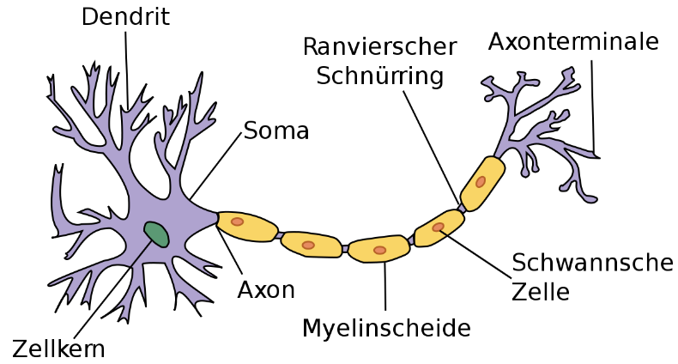
- Was transportieren Neurone, wenn ein Stimulus wie das Verbrennen eines Fingers an einer Kerzenflamme empfangen wird?
  - Elektrische Impulse
  - Lichtstrahlen
  - Radioaktive Wellen
  - Magnetfelder
- Welche Strukturen gehören zu einem typischen Neuron?
  - Zellkern und Ribosomen
  - Mitochondrien und Lysosomen
Abbildung 7: Nervenzelle (https://upload.wikimedia.org/wikipedia/commons/thumb/e/ec/Neuron_%28deutsch%29-1.svg/1200px-Neuron_%28deutsch%29-1.svg.png)
  - Zellkörper, Dendriten und Axon
  - Chloroplasten und Vakuolen
Trenngerade ermitteln
- Was ist die Hauptfunktion des Axons?
  - Die Produktion von Neurotransmittern
  - Die Speicherung von genetischem Material
  - Die Weiterleitung von elektrischen Signalen über große Distanzen
  - Die Aufnahme von Nährstoffen aus der Umgebung
- Neuronen arbeiten nach dem Alles-oder-nichts-Gesetz. Erkläre das Gesetz und beschreibe, wie sich das Prinzip auf Entscheidungsbäume übertragen lässt.
…
…
…
…
…
Nervenzelle

Nervenzelle als Programm
26. Aufgabe: Damit uns ein Film gefällt gibt’s es zahlrieche wichtige Punkte. Notiere dir 5 Kriterien die einen guten Film für DICH ausmachen:
- …
- …
- ….
- ….
- …
27. Aufgabe: Teste das Programm (URL goes here) aus, indem du beliebig 0 oder 1 für die 5 Variablen einsetzt. Löse danach die Aufgaben:

28. Aufgabe: Bei der Festlegung ob ein Kriterium für ein Film wichtig ist oder nicht gibt es Unterschiede. Bearbeite die Liste aus Aufgabe 26 so, dass das wichtigste Kriterium ganz oben in der Liste steht und das unwichtigste ganz unten.
Damit das Programm weis, wie wichtig dir die Kriterien sind gibst diesen jeweils ein Gewicht. Das Gewicht ist ein Wert von 0 bis 1 (0% bis 100%) und gibt an wie stark das Kriterium ist. Gib deinen Kriterien jeweils ein Gewicht (0 bis 1).
WICHTIG: Die Summe der Gewichte sollte genau 1 betragen
Kriterium | 1 | 2 | 3 | 4 | 5
Gewicht
29. Aufgabe: Passe das Python Programm aus Aufgabe 27 so an, dass du deine Gewichte eingibst. Notiere dir die ersten 3 Filme die du kennst und lass das Programm erkennen ob sie gut oder schlecht sind
- Film: … (gut/schlecht?)
- Film: … (gut/schlecht?)
- Film: … (gut/schlecht?)

Nervenzelle als eigenes Programm
30. Aufgabe: Überlege dir ein eignes Szenario und wiederhole damit Aufgabe 26, 28,29. Falls dir kein geeignetes einfällt:
- Gefährlichkeit von Tieren (große Zähne, giftig, usw.)
- Kompatibilität als Partnerin/ Partner (Humor, Einstellung, …)
- Musik (Genre, Text, …)

Lernen
31. Aufgabe: Das ein Neuron abweichende Ergebnisse erzielt lässt sich nicht vermeiden. Daher muss sich etwas an diesem Neuron ändern. Hier ist noch einmal die Gleichung zur Berechnung der (gewichteten) Summe gegeben

s= (gewichtete) Summe
wi=Wert für das i-te Gewicht
xi=Wer für das i-te Merkmal

Erreicht s einen bestimmten Schwellenwert, feuert das Neuron. Überlege dir, welchen Parameter leicht verändern lässt, streiche jeweils die anderen zwei Parameter durch.
- s
- wi
- xi
32. Aufgabe: Berechne s für:
- x = (1.0, 0.0, 0.0) und w = (-0.9, 0.1, 0.1)
- s =
- Der Schwellenwert liegt bei 0. Ist s > 0 feuert das Neuron und gibt 1 zurück, bei s ≤ 0 wird 0 zurückgegeben. feuert das Neuron (Ja/ Nein) ?
33. Aufgabe: Damit der Fehler reduziert wird, müssen wir die Gewichte der Merkmale anpassen. Die Regel nach der wir die Anpassung vornehmen nennt sich Lernalgorithmus. Wichtig wir ändern immer nur die Gewichte. Die Merkmale werden durch den Datensatz vorgegeben.
- Lege beliebige Gewichte fest
- Berechne die Ausgabe des Neurons, also die gewichtete Summe s
  - Entspricht der Wert 1 ist und ist auch der gewünschte Wert 1 ist, dann werden die Gewichte nicht verändert. Das Netz hat korrekt gearbeitet (Beispiel: Karotte ist als empfehlenswert gelabelt und wird vom Neuron als empfehlenswert klassifiziert)
  - Wenn die berechnete Ausgabe des Neurons (gewichtete Summe s) 0 ist und der gewünschte Wert 0 ist, dann werden die Gewichte nicht verändert. Das Netz hat korrekt gearbeitet (Beispiel: Chips sind ist als nicht empfehlenswert gelabelt und werden vom Neuron als nicht empfehlenswert klassifiziert)
  - Entspricht der Wert 0 ist und ist der gewünschte Wert 1, dann werden die Gewichte alle erhöht (Beispiel: Chips sind als nicht empfehlenswert gelabelt und werden vom Neuron als empfehlenswert klassifiziert)
  - Entspricht der Wert 1 ist und ist der gewünschte Wert 0, dann werden die Gewichte alle verringert (Beispiel: Karotte ist als empfehlenswert gelabelt und wird vom Neuron als nicht empfehlenswert klassifiziert)
- Wiederhole Schritt 2 und 3 eine festgelte Anzahl an Durchläufen

KI und Gesellschaft
Entscheide hier ob die Gewichte erhört, verringert oder nicht verändert werden müssen (WICHTIG: gilt s ≤ 0 dann feuert das Neuron nicht, also gibt 0 aus, ist s > 0 dann feuert das Neuron und gibt 1 aus
- x = (1.0, 0.0, 1.0) und w = (-0.9, 0.1, 0.1) gewünschtes s=0 → Gewichte müssen : . . .
- x = (1.0, 0.0, 1.0) und w = (-0.9, 0.1, 0.1) gewünschtes s=1 → Gewichte müssen : . . .
- x = (1.0, 1.0, 0.0) und w = (-0.3, 0.5, 0.1) gewünschtes s=0 → Gewichte müssen : . . .
- x = (1.0, 1.0, 1.0) und w = (0.3, -0.1, -0.1) gewünschtes s=1 → Gewichte müssen : . . .
34. Aufgabe: Als letzte Aufgabe der Unterrichtseinheit Künstliche Intelligenz, soll bis zum Ende der Stunde jeder auf einer halben bis ganze Seite die wichtigsten Inhalte einer der Quellen zusammenfassen und kurz seine eigene Meinung einfließen lassen.
- KI in der Schule (https://deutsches-schulportal.de/unterricht/kuenstliche-intelligenz-digitale-schule-ulrike-cress-in-zehn-jahren-wird-die-schule-ganz-anders-aussehen/)
- KI im Alltag (https://www.kinsights.de/)
- Ethische und moralische Aspekte (https://www.inf-schule.de/informatiksysteme/kuenstliche-intelligenz/ki_uebersicht/ethische_und_moralische_aspekte) → rechts am Rand 4.1 und 4.2
- Stuart Russel S.71-73 lesen und dann eins der unter Themen raussuchen auf S. 74-85(Selbstfahrende Autos, Intelligente persönliche Assistenten, Smart Homes, globaler Maßstab (URL goes here)
- Stuart Russel S.107-111: Welche Vorteile bietet die KI den Menschen? (URL goes here)
- Stuart Russel S. 113-114: Die automatisierte Stasi (URL goes here)
- Stuart Russel S. 120-123: Tödliche autonome Waffensysteme (URL goes here)
- Stuart Russel S. 123-134: Das Ende der Arbeit (wie wir sie kennen) (URL goes here)
- Stuart Russel S.143-147: Das Gorilla-Problem (URL goes here)
- Stuart Russel S.147-151: Das König-Midas-Problem (URL goes here)


Feedback
35. Aufgabe: Reflektion
Wie gut hat Dir die Unterrichtsreihe zu KI insgesamt gefallen?
- Sehr gut
- Gut
- Mittel
- Nicht so gut
- Gar nicht
Anmerkung: . . .

Wie schwierig fandest Du die Unterrichtsreihe?
- Sehr leicht
- Leicht
- Mittel
- Schwer
- Sehr Schwer
Anmerkung: . . .

Das hätte ich mir mehr gewünscht:
- . . .
- . . .

